***Relatório Final do Projeto***

***1 – Menu Principal***

Quando o jogador abrir o jogo ele é apresentado inicialmente com o menu principal do jogo. Lá ele será apresentado para diversas opções cada uma com uma opção funcional.

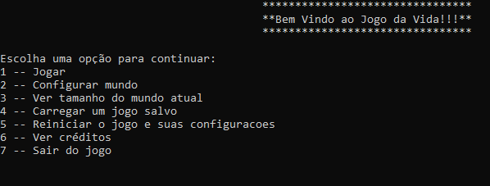

A **primeira** opção irá levar para o jogo.

A **segunda** opção irá possibilitar o jogador configurar o tamanho do mapa/matriz tornando assim o jogo totalmente personalizado.

A **terceira** opção permite que o usuário veja calmamente o tamanho que foi setado casado ele tenha esquecido

A **quarta** opção permite que o jogador carregue um jogo que já tenha sido salvo anteriormente em um jogo que tenha sido iniciado anteriormente.

A **quinta** opção permite que o jogador reinicie totalmente o jogo em suas configurações setadas anteriormente

A **sexta** opção permite que o usuário que o jogador visualize os criadores, local e conteúudo do programa.

Por fim, a **sétima** opção permite que o usuário finalize e saia do jogo

**1.1 – Jogar**

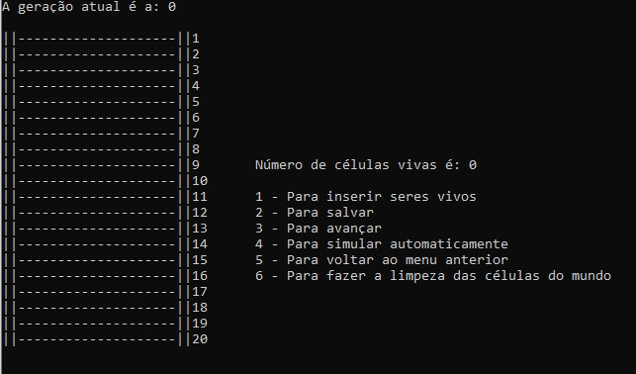

Nesta seção podemos visualizar o número da geração atual, o mapa, o número de células vivas e os menus internos do jogo.

A **primeira** opção permite que o jogador insira algum tipo de padrão de ser vivo já criado ou que cada ser vivo seja inserido manualmente de acordo com a posição que ele desejar

A **segunda** opção permite que o jogador salve um jogo para que ele possa ser retomado posteriormente ou até mesmo em outra execução, pois o arquivo fica salvo em um arquivo .txt

A **terceira** opção permite que o jogo avance manualmente geração a geração para que o jogo consiga ter continuidade

A **quarta** opção permite que o jogador simule automaticamente um número X de gerações (pode ser determinado pelo jogador) em um tempo Y (também pode ser determinado pelo jogador)